ANALISIS DATA STATISTIK
FINAL PROJECT
“Analisis dan Prediksi Churn Pelanggan pada Perusahaan Subscription Digital untuk Mendukung Strategi Retensi”



Disusun Oleh:
Danella Citra Aldarena / 5003231003
Maria Immaculata Dyah Hita Widowati / 5003231027

DEPARTEMEN STATISTIKA
FAKULTAS SAINS DAN ANALITIKA DATA
INSTITUT TEKNOLOGI SEPULUH NOPEMBER SURABAYA
TAHUN 2025
BAB 1 PENDAHULUAN
- Latar Belakang
Dalam bisnis layanan digital berbasis subscription, menjaga keberlanjutan pendapatan sangat bergantung pada kemampuan perusahaan dalam mempertahankan pelanggan. Setiap pelanggan yang tetap berlangganan akan terus menyumbang pendapatan secara berulang (recurring revenue), sehingga stabilitas bisnis dapat terjaga. Namun, perusahaan menghadapi tantang berupa churn, yaitu kondisi Ketika pelanggan memutuskan untuk berhenti berlangganan. Meskipun pelanggan yang melakukan churn relatif kecil, dampaknya tetap sangat signifikan. Hal ini karena setiap pelanggan yang hilang bukan hanya mengurangi pendapatan saat ini, tetapi juga berpotensi menghilangkan jangka panjang yang seharusnya diterima selama pelanggan tersebut terus berlangganan.
Dengan kata lain, kehilangan sebagian kecil pelanggan saja dapat mengganggu arus keuangan perusahaan secara berkelanjutan. Oleh sebab itu, memahami perilaku pelanggan dan mengidentifikasi penyebab churn bukan hanya kegiatan analisis rutin, tetapi merupakan kebutuhan strategis bagi perusahaan. Analisis churn yang tepat dapat membantu perusahaan mendeteksi pelanggan berisiko tinggi sejak dini, sehingga intervensi preventif.
Untuk itu, diperlukan pendekatan berbasis data yang dapat menggali pola perilaku pelanggan dari berbagai aspek, seperti aktivitas pengguna, riwayat pembayaran, respons terhadap promo, serta karakteristik pengguna layanan. Temuan ini tidak hanya mendukung pengambilan keputusan yang lebih akurat, tetapi juga berperan penting dalam meningkatkan strategi retensi dan mempertahankan pendapatan jangka panjang perusahaan.
- Tujuan
Proyek analisis churn ini memiliki beberapa tujuan utama yang berfokus pada pemahaman perilaku pelanggan dan peningkatan strategi retensi perusahaan, yaitu:
- Mengidentifikasi pola perilaku pelanggan melalui eksplorasi data (EDA)
- Membangun model klasifikasi untuk memprediksi pelanggan berisiko churn
- Menentukan factor-faktor yang paling berpengaruh terhadap churn
- Menyajikan hasil analisis dalam bentuk narasi visual yang informatif dan mudah dipahami
- Memberikan rekomendasi strategis berbasis data

BAB 2 METODOLOGI
- Sumber Data
Dataset yang digunakan dalam penelitian ini berisi data pelanggan layanan subscription digital. Data ini mencakup informasi perilaku penggunaan aplikasi, status pembayaran, karakteristik pelanggan, serta apakah pelanggan melakukan churn atau tidak. Dataset bersifat terstruktur dan terdiri dari satu tabel utama dengan seluruh observasi yang merepresentasikan pelanggan aktif maupun yang churn
- Struktur Dataset
Dataset terdiri dari 10 variabel input dan 1 variabel target. Setiap variabel menggambarkan aspek perilaku pelanggan yang relevan terhadap risiko churn. Secara ringkas, struktur dataset adalah sebagai berikut:
No | Variabel | Keterangan
1 | Age | usia pelanggan (18–70)
2 | Tenure_days | lama berlangganan (1–2000 hari)
3 | Plan_type | jenis paket (basic, standard, premium)
4 | Auto_renew_enable | status auto-renew (0=tidak/1=ya)
5 | Session_count | jumlah sesi 30 hari terakhir
6 | Avg_session_duration | rata-rata durasi sesi (menit)
7 | Days_active | jumlah hari aktif dalam 30 hari
8 | Last_active_day_ago | berapa hari sejak terakhir aktif
9 | Failed_payment_20d | jumlah gagal bayar dalam 30 hari
10 | Promo_receive_last_30d | pernah menerima promo (tidak=0/pernah=1)
11 | Churn | >(0 = tetap, 1 = churn)

Struktur ini memungkinkan analisis yang komprehensif karena mencakup variabel demografi, perilaku penggunaan, serta indikator finansial, yang semuanya berpotensi memengaruhi keputusan pelanggan untuk berhenti berlangganan

BAB 3 PEMBAHASAN
- Data Preprocessing
Berangkat dari permasalahan pada latar belakang, yaitu tingginya dampak churn terhadap pendapatan jangka panjang perusahaan, langkah pertama yang dilakukan adalah memastikan bahwa data pelanggan yang digunakan berada dalam kondisi siap untuk dianalisis. Pada tahap ini, dilakukan pemeriksaan terhadap missing value di setiap variabel.
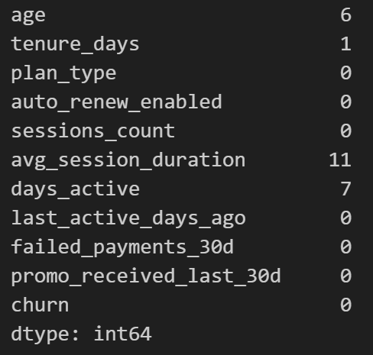
Terlihat bahwa terdapat beberapa data yang missing pada variabel tenure_days, avg_session_duration, dan days_active. Karena terdapat missing value maka dilakukan imputasi missing value dengan MICE IMPUTATION dan didapatkan hasil sebagai berikut.
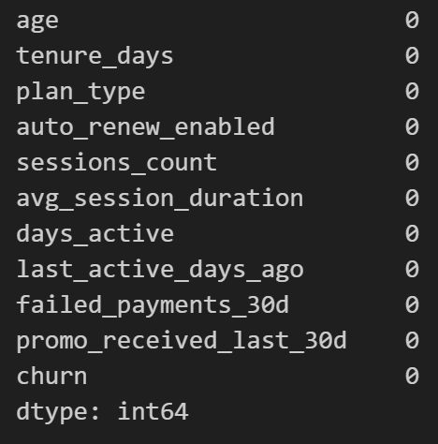
Selanjutnya, kita melihat apakah ada data yang outlier atau tidak. Hasil pengecekannya sebagai berikut.
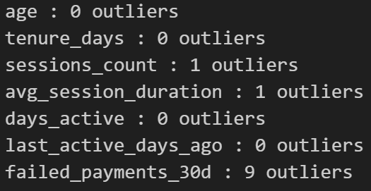
Hasil tersebut menunjukkan bahwa sebagian variabel tidak memiliki nilai ekstrem. Outlier hanya ditemukan pada session_count dan avg_session_duration dalam jumlah yang sangat sedikit sehingga masih dapat dibiarkan tanpa penanganan khusus. Sementara itu, outlier pada failed_payments_30d jumlahnya relatif lebih banyak dan justru dipertahankan, karena kondisi ini mencerminkan pelanggan yang sering mengalami gagal bayar, yang merupakan sinyal penting dalam mengidentifikasi risiko churn.
Tahap berikutnya adalah feature engineering, yaitu proses membentuk atau menurunkan variabel baru dari data yang sudah ada agar informasi yang terkandung di dalamnya dapat ditangkap model dengan lebih baik. Feature engineering diperlukan karena data mentah sering kali belum sepenuhnya merepresentasikan perilaku pelanggan secara utuh, khususnya dalam konteks churn yang sangat dipengaruhi oleh pola aktivitas dan perubahan perilaku dari waktu ke waktu.
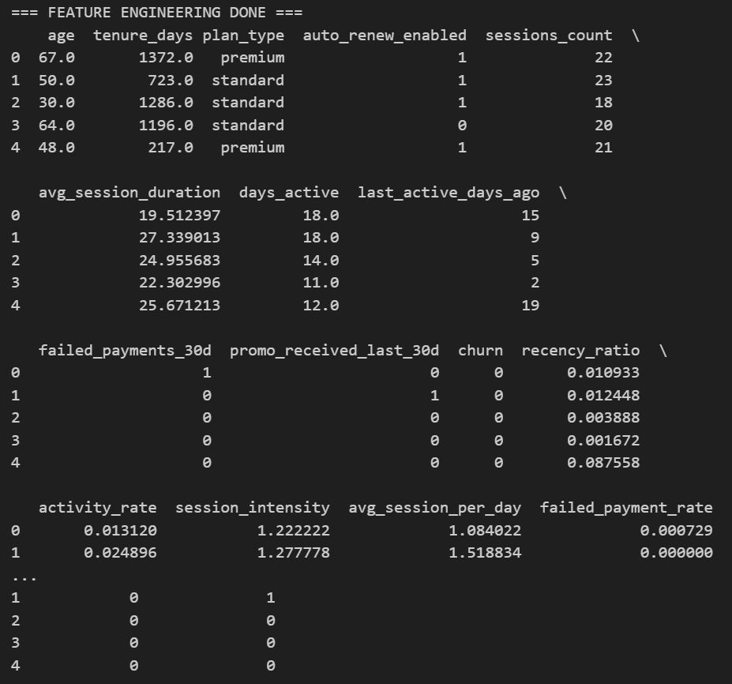
Pada tahap ini, dilakukan penambahan beberapa variabel turunan yang dirancang untuk menangkap dinamika perilaku pelanggan secara lebih mendalam. Variabel recency_ratio digunakan untuk menggambarkan seberapa lama pelanggan tidak aktif dibandingkan dengan total masa berlangganannya, sehingga dapat mengindikasikan penurunan keterlibatan pelanggan. Selanjutnya, activity_rate dan session_intensity dibentuk untuk merepresentasikan tingkat dan intensitas penggunaan layanan, yang mencerminkan seberapa aktif pelanggan memanfaatkan produk dalam kesehariannya. Variabel avg_session_per_day menyoroti kedalaman interaksi pelanggan melalui durasi penggunaan, bukan sekadar frekuensi. Selain itu, failed_payment_rate ditambahkan untuk menangkap potensi churn yang dipicu oleh masalah pembayaran, yang sering kali menjadi faktor penting dalam berhentinya pelanggan. Terakhir, variabel biner is_new_user dan high_activity digunakan untuk mengelompokkan pelanggan berdasarkan tahap siklus hidup dan tingkat aktivitasnya, sehingga membantu model membedakan risiko churn antar segmen pelanggan. Secara keseluruhan, feature engineering ini memungkinkan model memahami pola perilaku pelanggan secara lebih kontekstual, sehingga prediksi churn dapat dilakukan dengan lebih akurat dan relevan terhadap kebutuhan bisnis.
Setelah feature engineering, langkah selanjutnya adalah melakukan encoding pada variabel kategorikal yaitu variabel plan_type. Encoding diperlukan karena sebagian besar algoritma machine learning tidak dapat langsung memproses data dalam bentuk kategori teks, sehingga kategori tersebut perlu diubah ke dalam bentuk numerik.
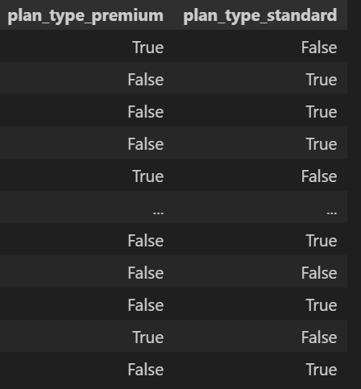
Langkah selanjutnya adalah membagi data menjadi data training dan data testing.
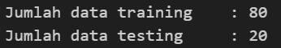
Berdasarkan hasil pembagian data, diperoleh 80 data (80%) sebagai data training yang digunakan untuk melatih model dalam mengenali pola churn pelanggan, dan 20 data (20%) sebagai data testing yang digunakan untuk mengevaluasi kinerja model secara objektif. Langkah selanjutnya adalah memeriksa distribusi antara pelanggan yang churn dan tidak churn menggunakan diagram batang.
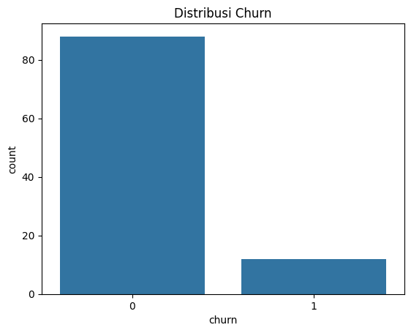
Dari visualisasi tersebut terlihat bahwa jumlah pelanggan yang tidak churn jauh lebih banyak dibandingkan pelanggan yang churn, sehingga distribusi kelas menjadi sangat timpang (imbalanced). Kondisi ini berpotensi menyebabkan model cenderung memprediksi kelas mayoritas dan mengabaikan pelanggan yang sebenarnya berisiko churn. Untuk mengatasi permasalahan tersebut, digunakan metode SMOTE (Synthetic Minority Over-sampling Technique). SMOTE bekerja dengan membuat data sintetis pada kelas minoritas (churn) berdasarkan pola yang ada, sehingga proporsi antara kelas churn dan tidak churn menjadi lebih seimbang.
Tahap selanjutnya adalah normalisasi untuk menyamakan skala seluruh variabel numerik agar berada pada rentang yang sebanding. Pada data pelanggan, beberapa fitur seperti tenure_days, session_count, dan avg_session_duration memiliki satuan dan nilai yang sangat berbeda, sehingga tanpa normalisasi model dapat lebih “berat sebelah” terhadap fitur dengan nilai besar.
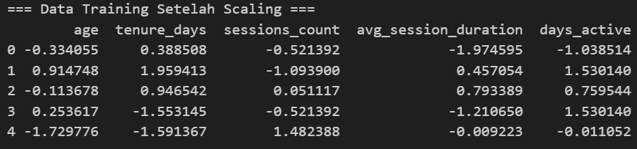
Setelah rangkaian proses data preprocessing, dataset siap untuk digunakan pada tahap analisis lanjutan dan pembangunan model klasifikasi guna mengidentifikasi pelanggan berisiko churn secara lebih akurat dan andal.

- Exploratory Data Analysis (EDA)
Tahap Exploratory Data Analysis (EDA) dilakukan untuk memahami karakteristik data pelanggan serta menggali pola awal yang berkaitan dengan perilaku churn. Analisis ini menjadi jembatan antara data mentah dan pemodelan, dengan tujuan mengubah angka-angka menjadi insight yang relevan secara bisnis.
Analisis diawali dengan melihat distribusi churn. Hasil eksplorasi menunjukkan bahwa churn hanya terjadi pada sebagian kecil pelanggan. Meskipun jumlahnya relatif sedikit, dampak kehilangan pelanggan sangat signifikan terhadap pendapatan jangka panjang perusahaan. Setiap pelanggan yang berhenti berlangganan berarti hilangnya potensi pendapatan berulang, sehingga memahami pola churn menjadi krusial untuk strategi retensi yang efektif.
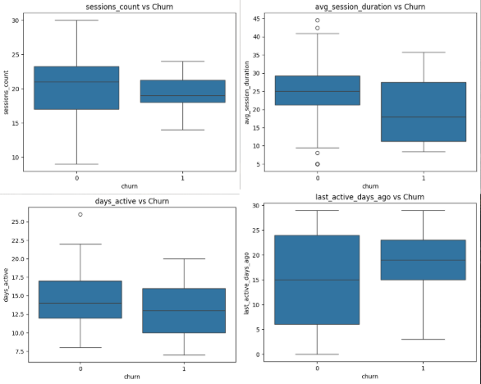
Selanjutnya, dilakukan analisis boxplot pada variabel numerik untuk membandingkan karakteristik pelanggan churn dan tidak churn. Terlihat bahwa pelanggan churn memiliki days active yang lebih rendah, menandakan bahwa mereka jauh lebih jarang aktif selama periode pengamatan. Selain itu, nilai last active days ago yang lebih tinggi mengindikasikan bahwa pelanggan churn sudah lama tidak menggunakan layanan, yang merupakan sinyal awal proses disengagement. Pola ini diperkuat oleh session count yang lebih sedikit, menunjukkan frekuensi penggunaan layanan yang rendah, serta avg session duration yang lebih pendek, yang mencerminkan interaksi pelanggan yang dangkal dan tidak berkelanjutan. Secara keseluruhan, temuan ini menegaskan bahwa rendahnya tingkat keterlibatan (low engagement) merupakan sinyal paling kuat yang membedakan pelanggan churn dan pelanggan yang bertahan.
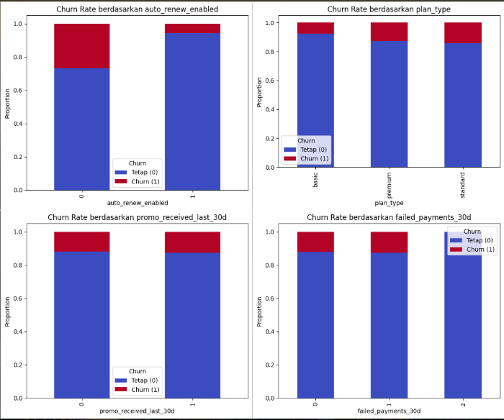
Analisis kemudian dilanjutkan pada variabel kategorik menggunakan diagram crosstab. Pada variabel auto-renew enabled, terlihat bahwa pelanggan yang tidak mengaktifkan auto-renew memiliki proporsi churn yang jauh lebih tinggi dibandingkan pelanggan yang mengaktifkannya. Hal ini menunjukkan bahwa mekanisme perpanjangan otomatis berperan penting dalam mempertahankan pelanggan. Pada plan type, paket standard menunjukkan tingkat churn tertinggi, sementara paket basic relatif lebih stabil dengan tingkat churn terendah. Temuan ini mengindikasikan bahwa jenis paket berpengaruh terhadap loyalitas pelanggan. Selain itu, pelanggan yang tidak menerima promo dalam 30 hari terakhir cenderung memiliki tingkat churn yang lebih tinggi, yang menandakan bahwa promo berperan sebagai alat retensi yang efektif. Terakhir, pada variabel failed payments, terlihat bahwa churn meningkat seiring dengan bertambahnya frekuensi gagal bayar, memperlihatkan adanya keterkaitan antara masalah pembayaran dan keputusan pelanggan untuk berhenti berlangganan.
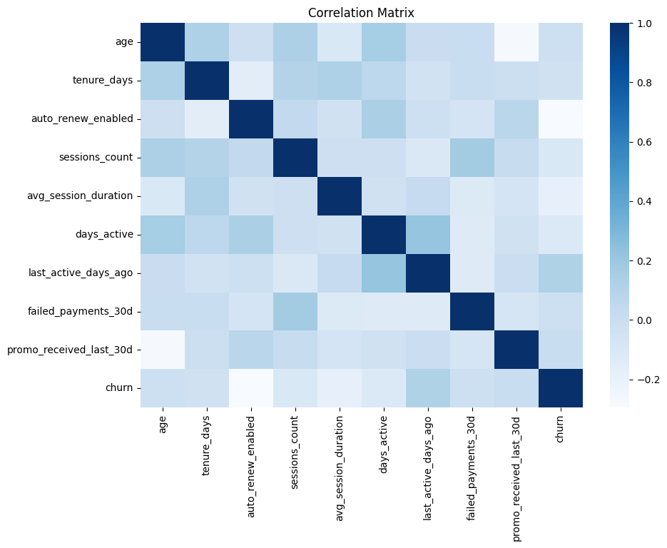
Berdasarkan matriks korelasi, terlihat bahwa sebagian besar variabel tidak memiliki korelasi yang sangat kuat satu sama lain, sehingga risiko multikolinearitas relatif rendah dan model dapat menangkap kontribusi masing-masing variabel secara lebih independen. Variabel days_active menunjukkan korelasi positif dengan sessions_count, yang berarti semakin sering pelanggan aktif, semakin banyak sesi yang dilakukan. Hal ini konsisten dengan pola penggunaan layanan. Sebaliknya, last_active_days_ago memiliki korelasi negatif dengan days_active, menandakan bahwa pelanggan yang sudah lama tidak aktif cenderung memiliki jumlah hari aktif yang rendah.
Jika dikaitkan dengan churn, terlihat bahwa last_active_days_ago memiliki korelasi positif, menunjukkan bahwa semakin lama pelanggan tidak menggunakan layanan, semakin besar kemungkinan mereka churn. Sementara itu, days_active, sessions_count, dan avg_session_duration cenderung berkorelasi negatif dengan churn, mengindikasikan bahwa tingkat keterlibatan yang tinggi berperan sebagai faktor protektif terhadap churn. Variabel auto_renew_enabled dan promo_received_last_30d juga menunjukkan hubungan negatif dengan churn, yang menguatkan temuan sebelumnya bahwa mekanisme auto-renew dan pemberian promo berkontribusi dalam mempertahankan pelanggan. Secara keseluruhan, correlation matrix ini mempertegas bahwa churn lebih dipengaruhi oleh pola perilaku dan keterlibatan pelanggan dibandingkan faktor demografis, sehingga analisis dan pemodelan selanjutnya perlu berfokus pada sinyal engagement pelanggan.

- Pembangunan Model Klasifikasi
Berdasarkan insight awal yang diperoleh dari EDA, langkah berikutnya adalah membangun model klasifikasi untuk mengidentifikasi pelanggan yang berisiko churn.
- Logistic Regression
Logistic Regression digunakan sebagai model baseline karena sifatnya yang sederhana dan mudah diinterpretasikan. Berikut hasil analisis dari Logistic Regression.
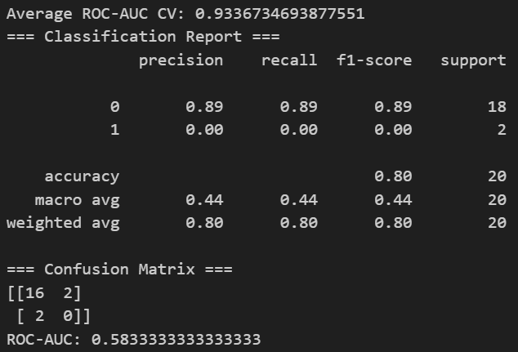
Nilai Average ROC-AUC Cross Validation sebesar 0.93 menunjukkan bahwa model memiliki kemampuan yang sangat baik dalam membedakan pelanggan churn dan tidak churn pada data pelatihan. Namun, performa ini tidak konsisten pada data uji, yang tercermin dari ROC-AUC sebesar 0.58, mendekati performa acak. Berdasarkan classification report, model mampu memprediksi pelanggan tidak churn (kelas 0) dengan baik, ditunjukkan oleh precision dan recall sebesar 0.89. Sebaliknya, model gagal mendeteksi pelanggan churn (kelas 1) karena precision dan recall bernilai 0.00. Confusion matrix menunjukkan bahwa seluruh pelanggan churn salah diklasifikasikan sebagai tidak churn. Akurasi sebesar 0.80 terlihat tinggi, tetapi menyesatkan akibat ketidakseimbangan kelas. Kondisi ini menunjukkan bahwa model kurang efektif untuk tujuan utama deteksi churn, yaitu mengidentifikasi pelanggan yang berisiko berhenti berlangganan.
- Random Forest
Random Forest diterapkan untuk menangkap hubungan non-linear dan interaksi antarvariabel yang tidak dapat ditangkap secara optimal oleh model linear. Berikut hasil analisis dari Random Forest.
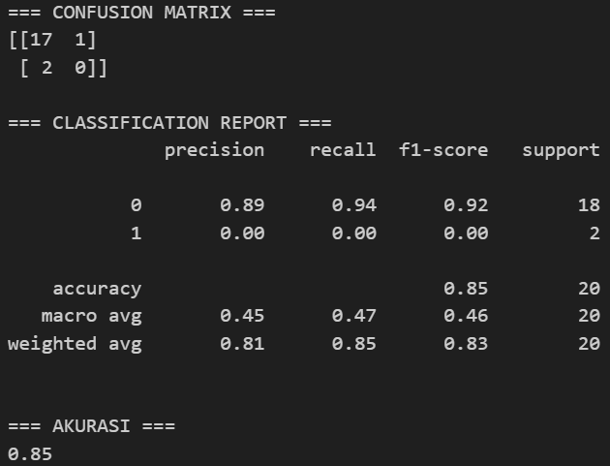
Model Random Forest menunjukkan akurasi sebesar 85%, yang terlihat cukup tinggi secara keseluruhan. Model mampu mengklasifikasikan pelanggan tidak churn (kelas 0) dengan sangat baik, dibuktikan oleh precision 0.89 dan recall 0.94. Namun, performa model dalam mendeteksi pelanggan churn (kelas 1) sangat buruk, dengan precision dan recall sama-sama bernilai 0.00. Confusion matrix memperlihatkan bahwa tidak ada satu pun pelanggan churn yang berhasil diprediksi dengan benar. Dengan demikian, meskipun Random Forest unggul dalam mengenali pelanggan yang bertahan, model ini belum efektif untuk identifikasi risiko churn tanpa penyesuaian lebih lanjut seperti penanganan imbalance atau threshold tuning.
- XGBoost
Sebagai model yang lebih lanjut, XGBoost digunakan karena kemampuannya dalam menghasilkan performa tinggi pada data klasifikasi, terutama pada dataset yang tidak seimbang seperti kasus churn. Berikut hasil analisis dari XGBoost.
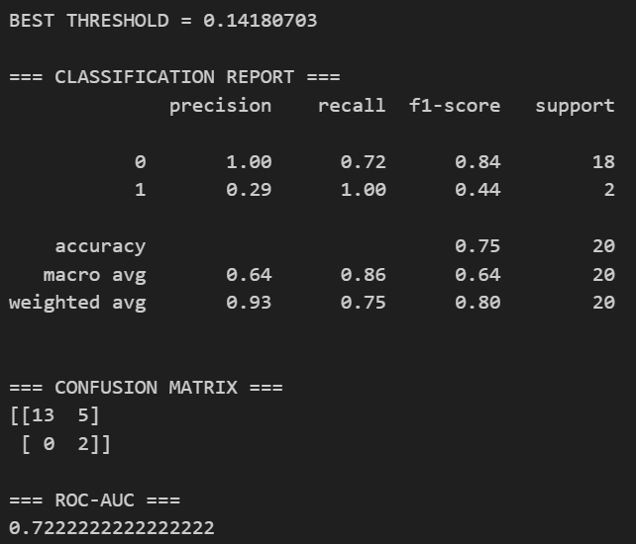
Model XGBoost menunjukkan kemampuan yang jauh lebih baik dalam mendeteksi pelanggan churn (kelas 1) dibandingkan Logistic Regression dan Random Forest. Hal ini terlihat dari recall churn sebesar 1.00, artinya seluruh pelanggan churn berhasil terdeteksi oleh model. Namun, precision churn yang rendah (0.29) menunjukkan bahwa masih banyak pelanggan yang diprediksi churn tetapi sebenarnya tidak churn (false positive). Confusion matrix memperlihatkan tidak ada false negative, yang sangat penting dalam konteks bisnis karena perusahaan tidak melewatkan pelanggan berisiko churn. Akurasi model sebesar 75% memang lebih rendah, tetapi ini merupakan trade-off yang wajar untuk meningkatkan deteksi churn. Nilai ROC-AUC 0.72 menunjukkan kemampuan model yang cukup baik dalam membedakan pelanggan churn dan tidak churn. Dengan threshold yang lebih rendah (0.14), XGBoost menjadi model paling relevan untuk strategi retensi, karena lebih aman untuk mendeteksi risiko churn lebih awal meskipun dengan konsekuensi peningkatan false alarm.

- Interpretasi Model
Berdasarkan hasil pemodelan menggunakan XGBoost, insight yang diperoleh tidak hanya berfokus pada seberapa baik model memprediksi churn, tetapi juga pada pemahaman yang lebih mendalam mengenai siapa pelanggan yang berisiko, mengapa mereka berisiko, dan bagaimana keputusan prediksi dibuat. Untuk menyusun interpretasi yang lebih terstruktur dan relevan dengan kebutuhan bisnis, hasil analisis model dirangkum ke dalam tiga pertanyaan kunci.
- Siapa pelanggan yang paling berisiko churn?
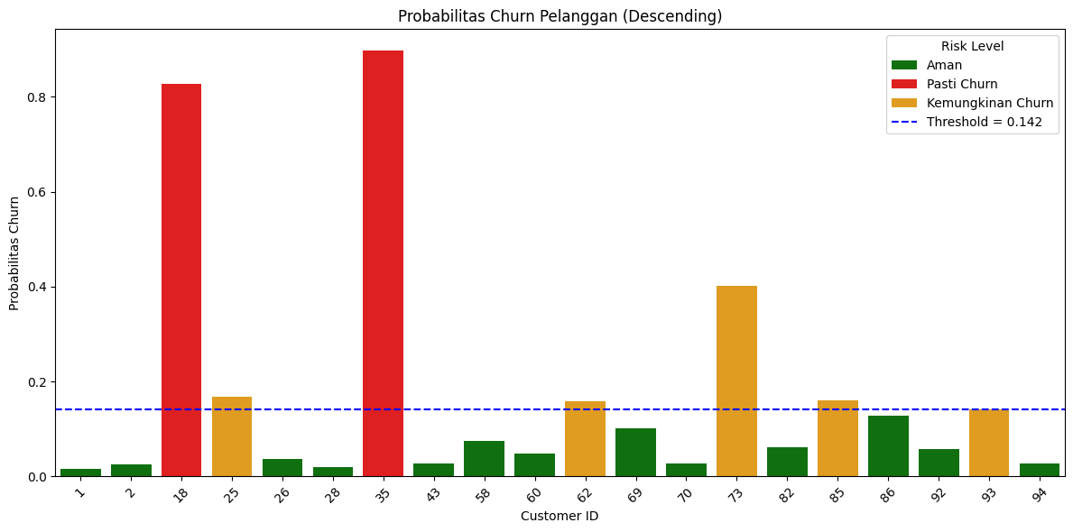
Berdasarkan hasil prediksi model XGBoost dengan threshold optimal sebesar 0,142, terdapat dua pelanggan dengan risiko churn sangat tinggi, yaitu pelanggan dengan ID 18 dan 35. Keduanya memiliki probabilitas churn yang jauh melampaui threshold, sehingga dapat dikategorikan sebagai pelanggan dengan kemungkinan berhenti berlangganan dalam waktu dekat. Selain itu, terdapat beberapa pelanggan lain yang berada di zona abu-abu, yaitu probabilitas churn sedikit di atas threshold, sehingga tetap perlu dipantau secara proaktif. Penggunaan threshold yang relatif rendah membuat model menjadi lebih sensitif, dengan tujuan utama agar tidak ada pelanggan berisiko tinggi yang terlewat. Pendekatan ini sejalan dengan tujuan bisnis, yaitu mencegah kehilangan pelanggan sedini mungkin meskipun harus menerima risiko false alarm.
- Faktor apa yang paling memengaruhi churn?
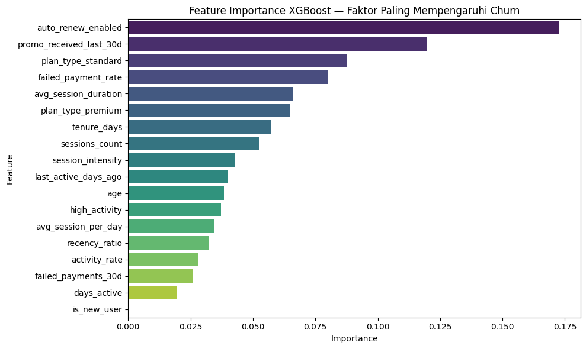
Berdasarkan hasil prediksi model XGBoost dengan threshold optimal sebesar 0,142, terdapat dua pelanggan dengan risiko churn sangat tinggi, yaitu pelanggan dengan ID 18 dan 35. Keduanya memiliki probabilitas churn yang jauh melampaui threshold, sehingga dapat dikategorikan sebagai pelanggan dengan kemungkinan berhenti berlangganan dalam waktu dekat. Selain itu, terdapat beberapa pelanggan lain yang berada di zona abu-abu, yaitu probabilitas churn sedikit di atas threshold, sehingga tetap perlu dipantau secara proaktif. Penggunaan threshold yang relatif rendah membuat model menjadi lebih sensitif, dengan tujuan utama agar tidak ada pelanggan berisiko tinggi yang terlewat. Pendekatan ini sejalan dengan tujuan bisnis, yaitu mencegah kehilangan pelanggan sedini mungkin meskipun harus menerima risiko false alarm.
- Bagaimana trade-off antara false positive dan false negative?
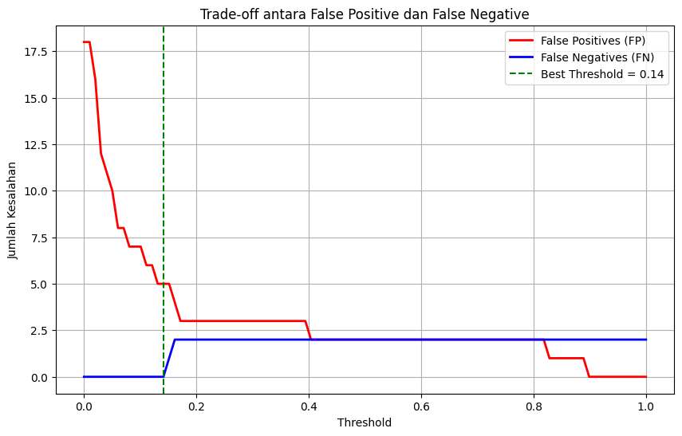
Grafik trade-off menunjukkan hubungan yang jelas antara nilai threshold dengan jumlah False Positive (FP) dan False Negative (FN). Pada threshold yang sangat rendah, hampir semua pelanggan diprediksi akan churn sehingga FP menjadi tinggi, namun FN sangat rendah, artinya hampir tidak ada pelanggan churn yang terlewat. Sebaliknya, pada threshold yang terlalu tinggi, model menjadi sangat konservatif, FP menurun drastis, tetapi FN meningkat, sehingga banyak pelanggan yang sebenarnya akan churn tidak terdeteksi. Threshold optimal di sekitar 0,14 dipilih menggunakan Youden Index karena memberikan keseimbangan terbaik antara FP dan FN pada dataset ini. Titik ini mencerminkan kompromi strategis: perusahaan masih dapat menerima beberapa false alarm, asalkan risiko kehilangan pelanggan yang benar-benar akan churn dapat diminimalkan. Dengan demikian, threshold ini mendukung pendekatan preventif dan proaktif dalam strategi retensi pelanggan.

